Более 640 млн рублей выделено на ремонт 11 дорожных объектов в 2021 году в рамках нацпроекта «Безопасные и качественные автомобильные дороги»
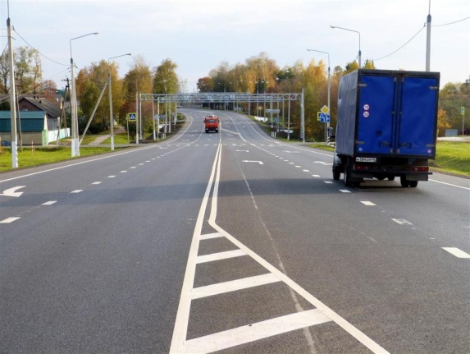
Об этом сообщил начальник КУ ОО "Орловский областной государственный заказчик" Алексей Васильев на аппаратном совещании в областной администрации.
«В 2021 году автомобильные дороги и дорожные сооружения на них будут отремонтированы в рамках нацпроекта в Орловском, Кромском, Хотынецком, Урицком, Шаблыкинском, Знаменском и Болховском районах. Общая сумма лимитов бюджетных обязательств, предусмотренная на указанные объекты составляет 644 млн рублей», - рассказал Алексей Васильев.
В рамках национального проекта «Безопасные и качественные автомобильные дороги» в 2020 году были также заключены 5 государственных контрактов на выполнение работ по обустройству автомобильных дорог в регионе (в рамках капитального ремонта) и по содержанию (нанесение дорожной разметки и окраска стоек дорожных знаков) на общую сумму 16,7 млн рублей. В 2021 году по данным контрактам в рамках капремонта предусмотрено освоить 14,3 млн рублей. В текущем году также планируется завершить реконструкцию участка автодороги Орел-Ефремов.
В декабре 2020 года был заключен контракт на реконструкцию моста через реку Сосна на автомобильной дороге межмуниципального значения Вахново – Важжово в Ливенском районе. Стоимость объекта - 280 млн рублей. Срок окончания выполнения работ - конец ноября 2022 года.
Алексей Васильев также отметил, что одно из перспективных направлений, начатых в 2020 году – это проектирование реконструкции 2 транспортных коридоров: Судбище – Красная Заря – Ливны и Змиевка – Глазуновка – Малоархангельск – Колпна – Моховое – граница Курской области.
Работы сейчас находятся в активной стадии, первый этап проектирования будет передан на госэкспетизу уже в апреле. Завершение проектирования и получение госэкспертизы 2 проектов планируется в октябре текущего года. Успешное завершение работ позволит региону привлечь федеральное финансирование для выполнения строительно-монтажных работ и обеспечит бесперебойный транзит автотранспорта по территории региона.
Напомним, что в 2020 году в рамках национального проекта «Безопасные и качественные дороги» в области были отремонтированы 18 объектов, по программе «Комплексное развитие сельских территорий» построено 5 автомобильных дорог, по программе «Осуществления крупных особо важных для социально-экономического развития РФ проектов» - 2 объекта.

Портал Орловской области - публичный информационный центр

